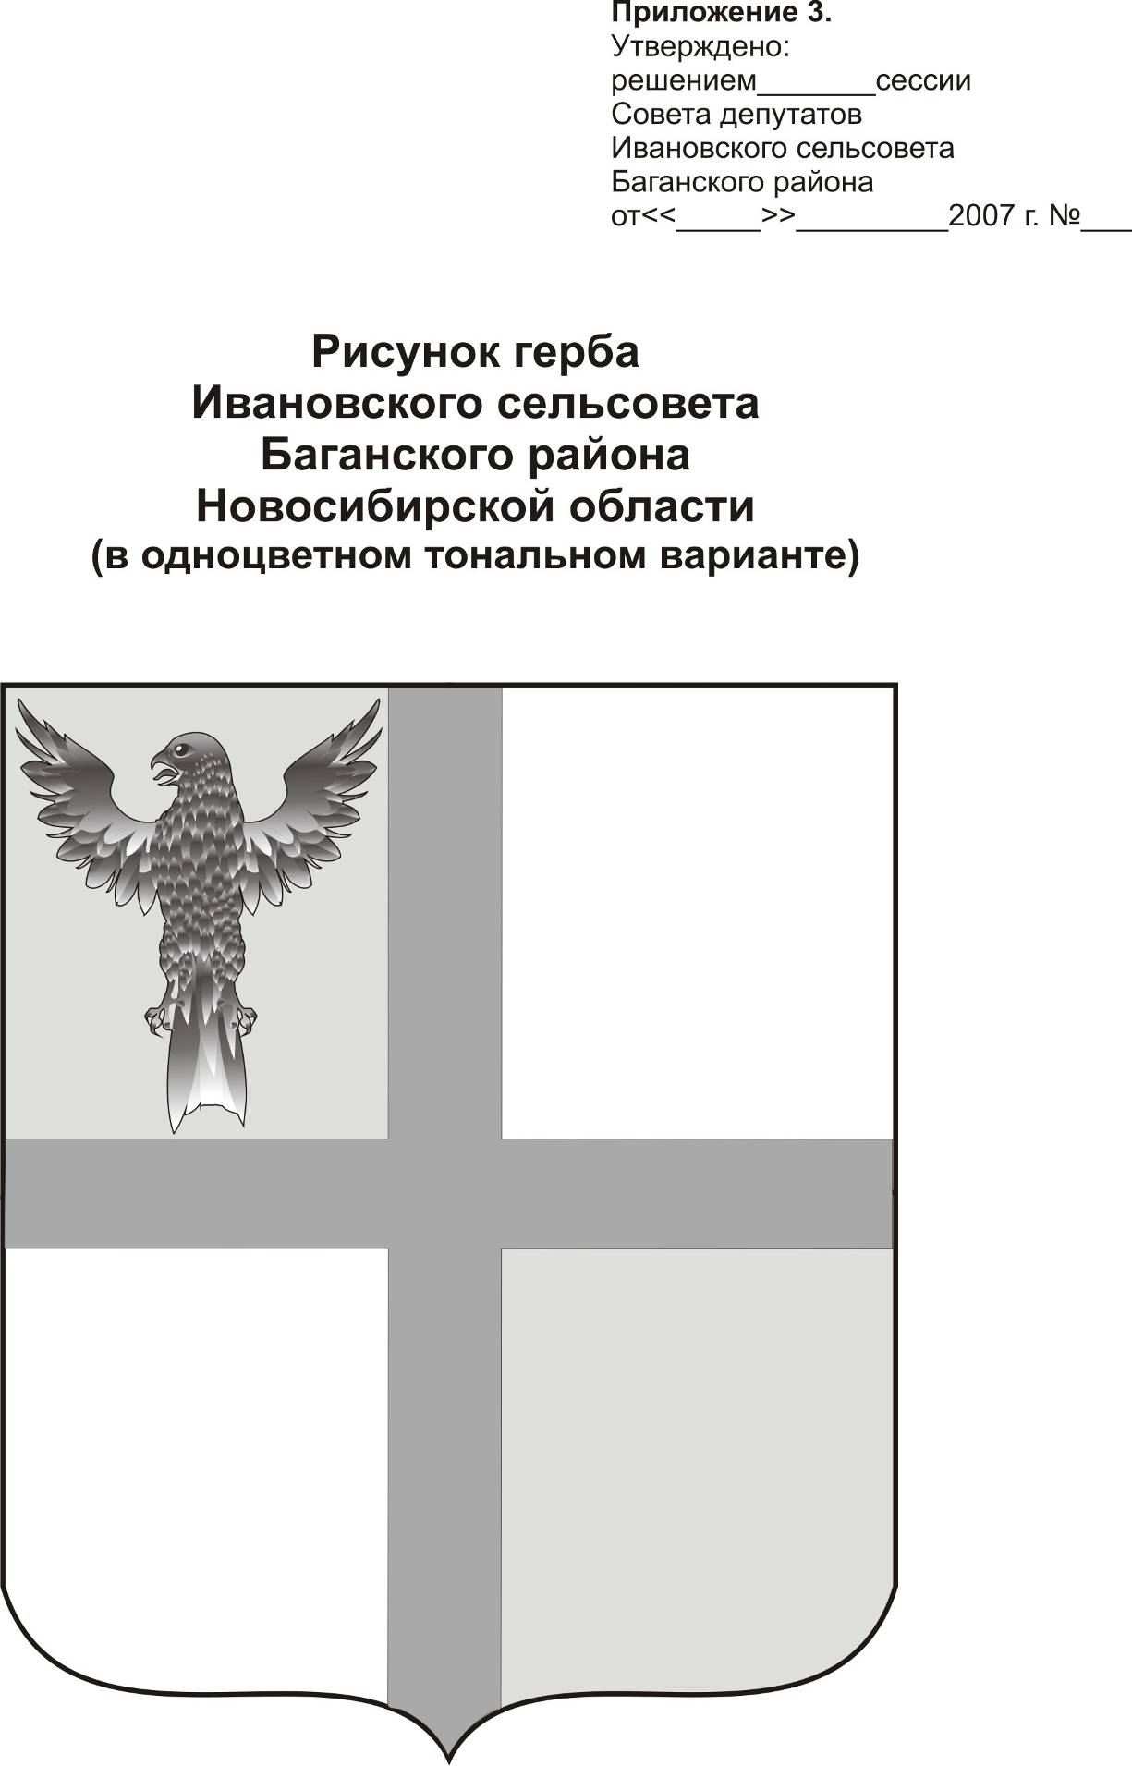
АДМИНИСТРАЦИЯ ИВАНОВСКОГО СЕЛЬСОВЕТА
БАГАНСКОГО РАЙОНА НОВОСИБИРСКОЙ ОБЛАСТИ

РАСПОРЯЖЕНИЕ

25.03.2014 №11

с. Ивановка

О стимулирующих выплатах

За своевременное и качественное выполнение работы, участие в соревнованиях муниципальных образований Баганского района,

- Произвести Геливер Сергею Владимировичу директору Муниципального казенного учреждения «Ивановский спортивно-оздоровительный комплекс» стимулирующие выплаты за март 2014 года в размере 50%.
Расходы произвести по БК 00411021307022111211

Глава Ивановского сельсовета
Баганского района Новосибирской области Н.Б.Шульга

Ритер Екатерина Андреевна
39-219

